به نام خدا

شکل و سوال

مدل 77 b

مدلb 77 :
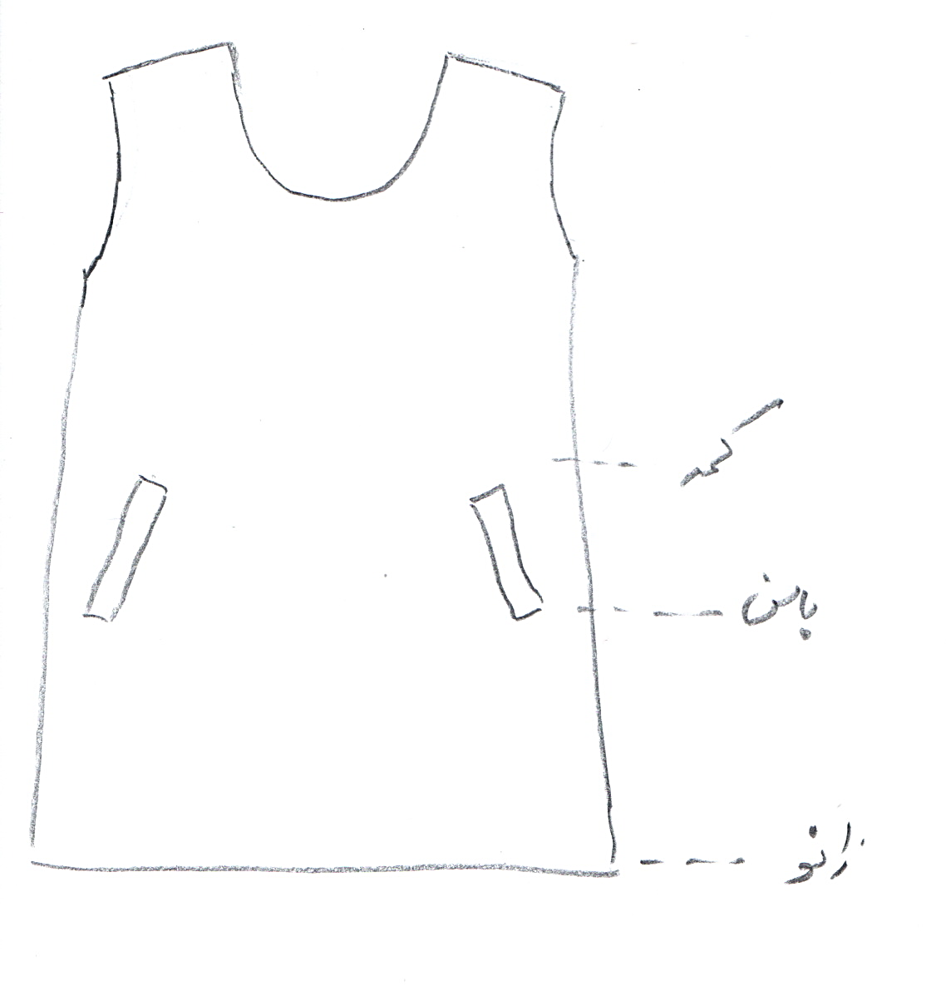

مساله 1 :
سارافون جلو بسته یقه گرد باز تا سر زانو، با ضریب گشادی و پایین لباس فون شده، سرشانه افتاده، جیب توکار پهلو، با الگوی زنانه سایزبندی.

مدلb 77 :
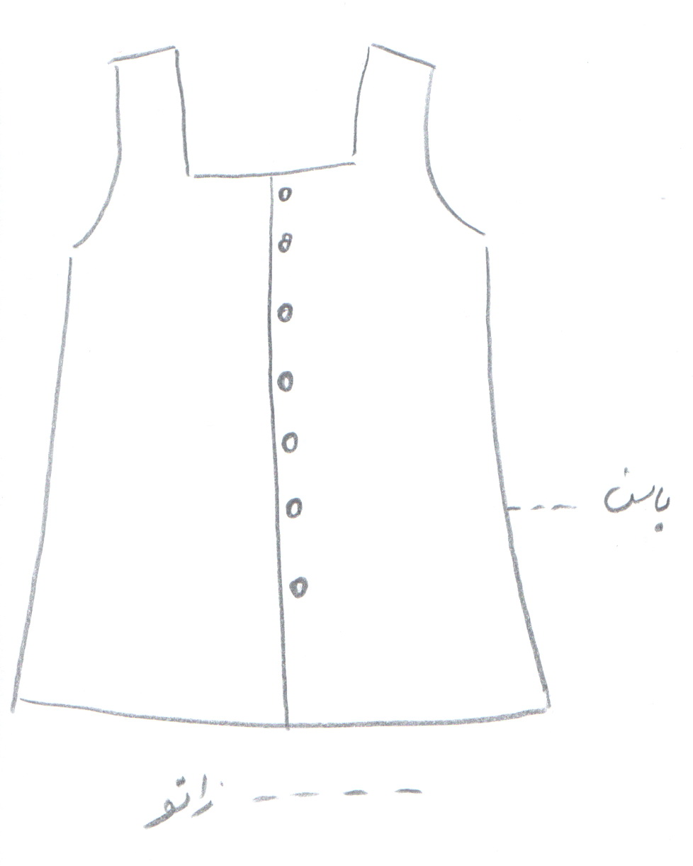

مساله 2 :
سارافون جلو باز یقه مربع (خشتی) باز تا بالای زانو، با ضریب گشادی و پایین لباس فون شده، بدون افتادگی سرشانه، با الگوی بچگانه سایزبندی.
مدلb 77 :
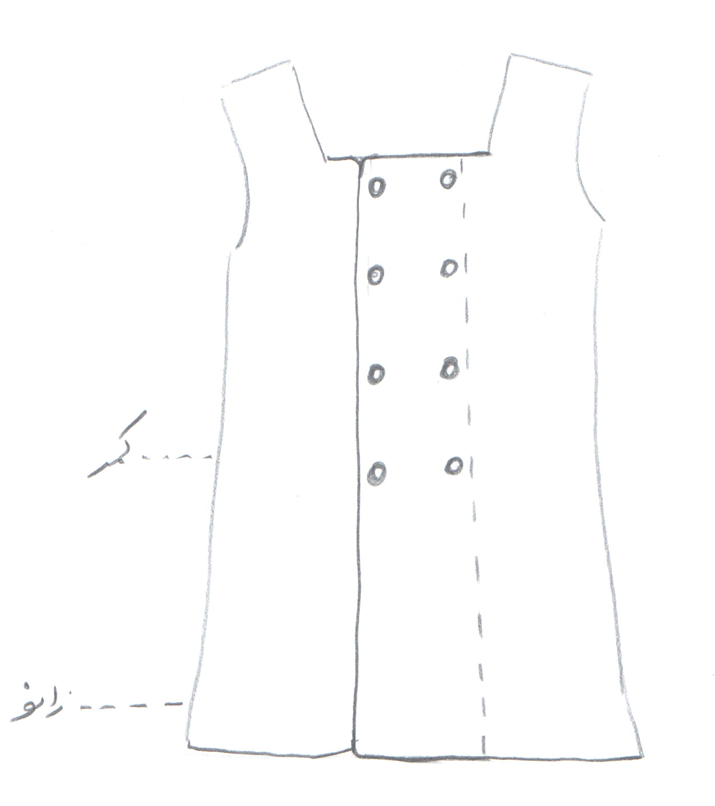

مساله 3 :
سارافون جلو باز دو ردیف دکمه، یقه مربع (خشتی) باز تا پایین زانو، با ضریب گشادی و پایین لباس فون شده، با افتادگی سرشانه، با الگوی شخصی.
مدلb 77 :

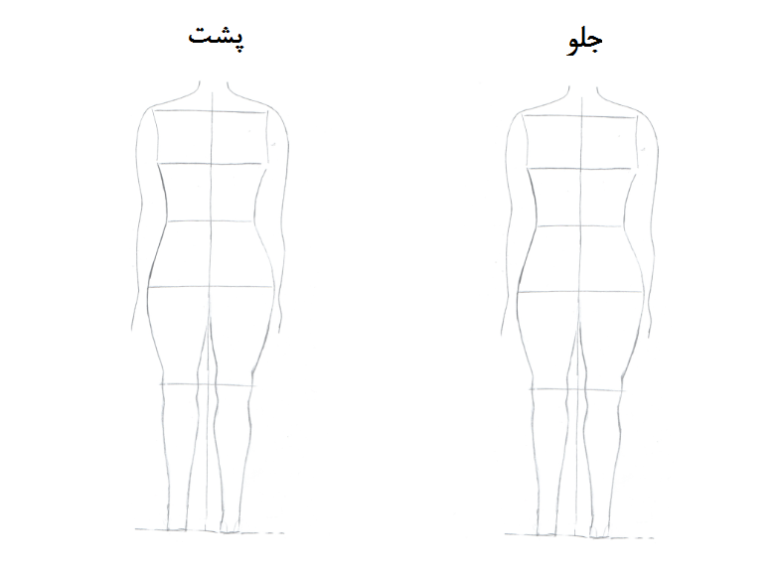

مساله 4 :
طراحی مدل جدید با نوشتن عنوان آن و پرینت شکل های مورد نیاز و متغیرهای ورودی آن.

